Chapitre 7 : Description de l’Univers

Connaissances et compétences :
- Savoir que l’espace est essentiellement occupé par du vide.
- Connaître la valeur de la vitesse de la lumière dans le vide (ou dans l’air).
- Connaître la définition de l’année de lumière et son intérêt.
- Savoir expliquer que « voir loin, c’est voir dans le passé ».
- Utiliser les puissances de 10 pour évaluer des ordres de grandeur.

- Description de l’Univers
⇒ Voir AE n°10: « De l’infiniment grand à l’infiniment petit »
  - L’infiniment petit
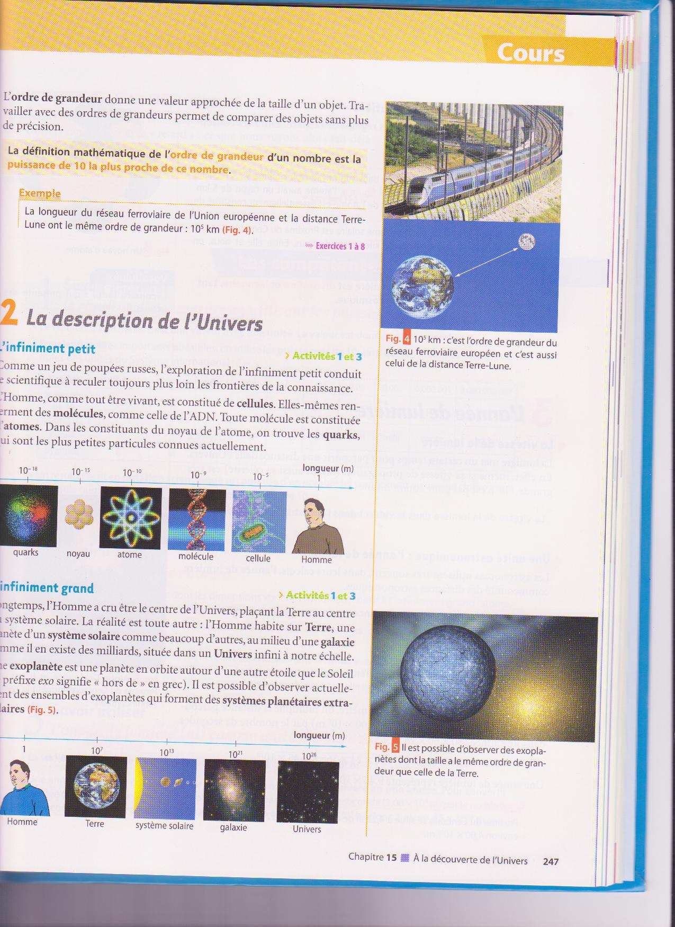
L’Homme, comme tout être vivant, est constitué de ………….. Elles-mêmes renferment des ……………….., comme celle de l’ADN. Toute molécule est constituée d’………….. Dans les constituants du noyau de l’atome, on trouve les ………….., qui sont les plus petites particules connues actuellement.

2. L’infiniment grand
L’Homme habite sur …………., une planète d’un …………………………… comme beaucoup d’autres, au milieu d’une …………….. comme il en existe des milliards, situées dans un ……………… infini à notre échelle.

3. Structure lacunaire de l’Univers
Le remplissage de l’espace par la matière est discontinu et lacunaire, tant au niveau de l’atome qu’à l’échelle cosmique : l’espace est essentiellement occupé par du ……….

- Longueurs dans l’Univers
⇒ Voir AE n°10: « De l’infiniment grand à l’infiniment petit »
  - Unité de longueur
Le résultat d’une mesure est toujours composé d’une valeur numérique et d’une ………... Le …………., de symbole …, est l’unité de longueur dans le système international.

  - Chiffres significatifs
⇒ Voir AE n°11 : « Précision d’une mesure »
Lorsqu’on mesure une grandeur physique, il est impossible d’obtenir sa valeur exacte.
La mesure ne permet d’obtenir qu’un encadrement de cette valeur, avec une certaine incertitude.
Le nombre de chiffres significatifs d’une valeur traduit la …………… de sa mesure.
Les chiffres significatifs d’un nombre sont les chiffres écrits en partant de la gauche, à partir du premier chiffre différent de 0.
Une grandeur physique calculée ne doit jamais avoir plus de chiffres significatifs que la donnée qui en comporte le moins.

  - L’utilisation des puissances de 10
⇒ Voir AE n°10: « De l’infiniment grand à l’infiniment petit »
En notation scientifique, tout nombre s’écrit comme le produit d’un nombre compris entre 1 et 10 (10 exclu) et d’une puissance de 10 :

a x 10^{n} avec 1 ≤ a < 10 et n un entier strictement positif.
L’ordre de grandeur donne une valeur approchée de la taille d’un objet. Travailler avec des ordres de grandeurs permet de …………….. des objets sans plus précision.
La définition mathématique de l’ordre de grandeur d’un nombre est la ……………………………….. de ce nombre.

- L’année de lumière
  - Une unité de longueur adaptée à l’échelle cosmique
⇒ Voir Activité : « L’année lapin »
La vitesse de la lumière dans le vide, et dans l’air, est c = 3,00x10⁸ m.s⁻¹.
L’année de lumière (al) est la ……………. parcourue par la lumière en ……………..

  - « Voir loin, c’est voir dans le passé »
⇒ Voir Activité : « E.T. et le dinosaure »
La lumière émise par une étoile met en général beaucoup de temps pour nous parvenir.
A son arrivée sur Terre, elle porte en elle une information qui date de l’époque où la lumière a été émise.
Plus on regarde loin, plus on voit des objets tels qu’ils étaient dans un passé reculé.

